
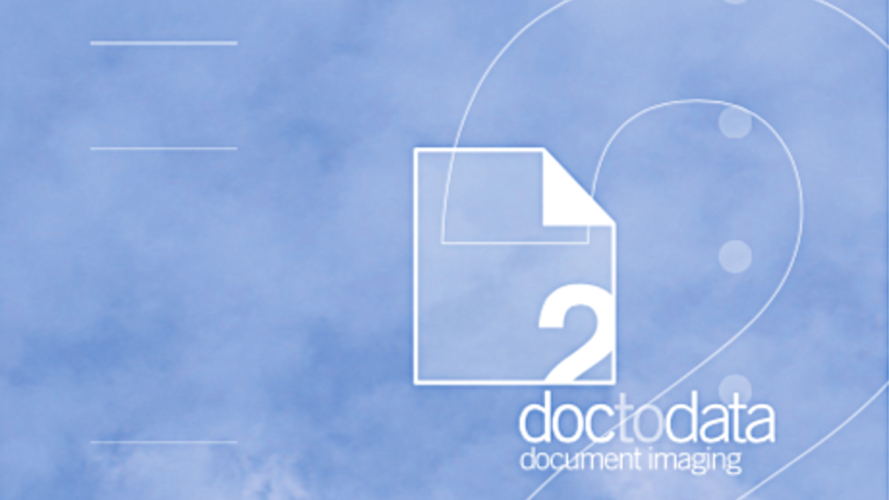
GESTIÓ DOCUMENTAL + TRANSFORMACIÓ DIGITAL
www.kabublanu.com
Juny 2020

- Go paperless !

doctodata.com

2020 (c) Doctodata, SL 1

“Estic desbordat. No em trec els papers de sobre...”

“Passo massa temps buscant papers. Molts ni els trobo!”
“Ara -que hem de fer el trasllat- és el moment de desfer-nos de l’arxiu!”
“He de presentar molts documents a l’inspector. Hauré de dedicar una setmana a recopilar-ho”
“Ens passem el dia fotocopiant i enviant per fax les autoritzacions!”

“No podem tele-treballar tal com funcionem!”

“No podem entrar els albarans a l’ERP fins que no els escaneja el transportista els divendres.
Això ens provoca un retràs en la facturació.”

“L’altre dia, la pluja va inundar l’arxiu.”
“Com que no sé quan temps he de conservar les sol·licituds,
les guardo totes.”

“Dimecres hauré d’anar a Tarragona a signar el contracte.”


2020 (c) Doctodata, SL 2

ALBARANS
CONTRACTES
COMANDES
FACTURES
Les empreses dediquen la major part del temps a
GESTIONAR DOCUMENTS
NÒMINES
SOL·LICITUDS
EXPEDIENTS
CERTIFICATS
2020 (c) Doctodata, SL 3

Els documents permeten la col·laboració dins de l’empresa

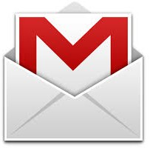

AUDITORS
CLIENTS PARTNERS
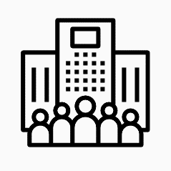
DIRECCIÓ

MARKETING LEGAL
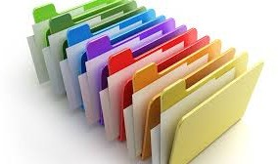

HISENDA

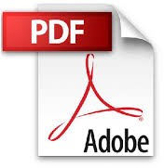

CERTIFICA- DORS

COMERCIAL

PRODUCCIÓ
PROVEÏDORS

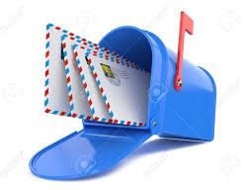
ADMINIS- TRACIONS
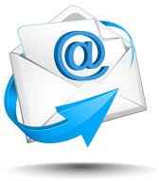
I acrediten fets davant de tercers

2020 (c) Doctodata, SL 4

En què inverteixen les empreses?

ELS 5 OBJECTIUS:







Vendre Més
  - Salut I Benestar
- Seguretat
- Compliment Legal I Normatiu

2020 (c) Doctodata, SL 5

Què fem? Des de fa 15 anys

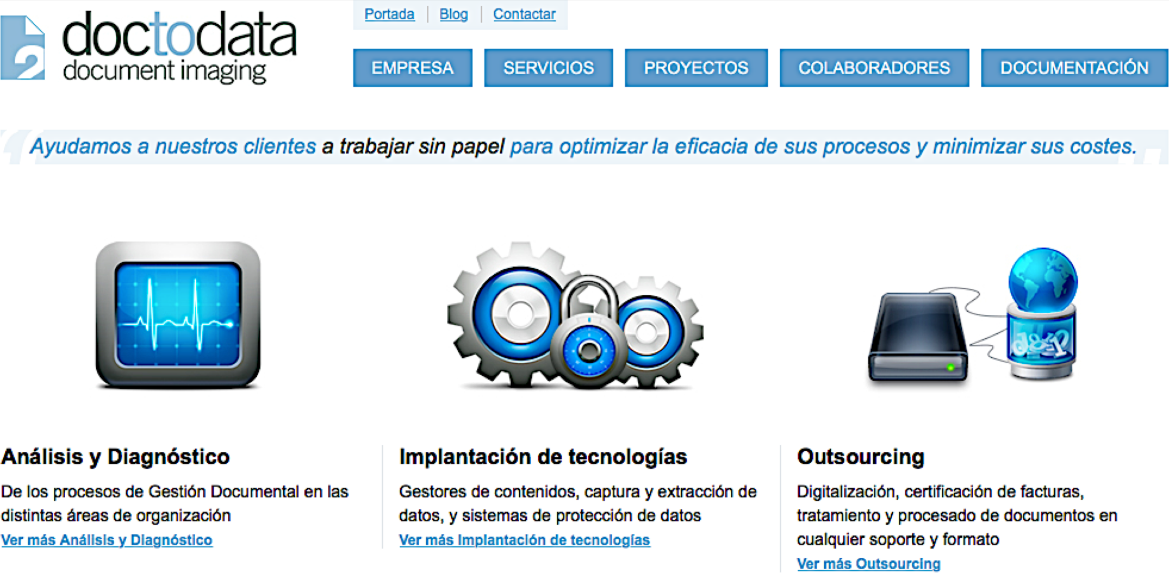
1. 2. 3.

2020 (c) Doctodata, SL 6

Què és la Gestió del Document?

  - Classificació, Ordenació i Descripció, Cerca i Recuperació
  - Vinculació Processos - Expedients
  - Extracció de les dades que contenen els documents
  - Conservació i Gestió de la vida dels documents
  - Signatura, Autorització, Validació, Revisió, Notificació
  - Seguretat física i preservació del contingut
  - Control d’accés
La Gestió del Document en Suport Digital i de forma Automatitzada permet la Transformació Digital (Gestió ‘Sense paper’)

2020 (c) Doctodata, SL 7

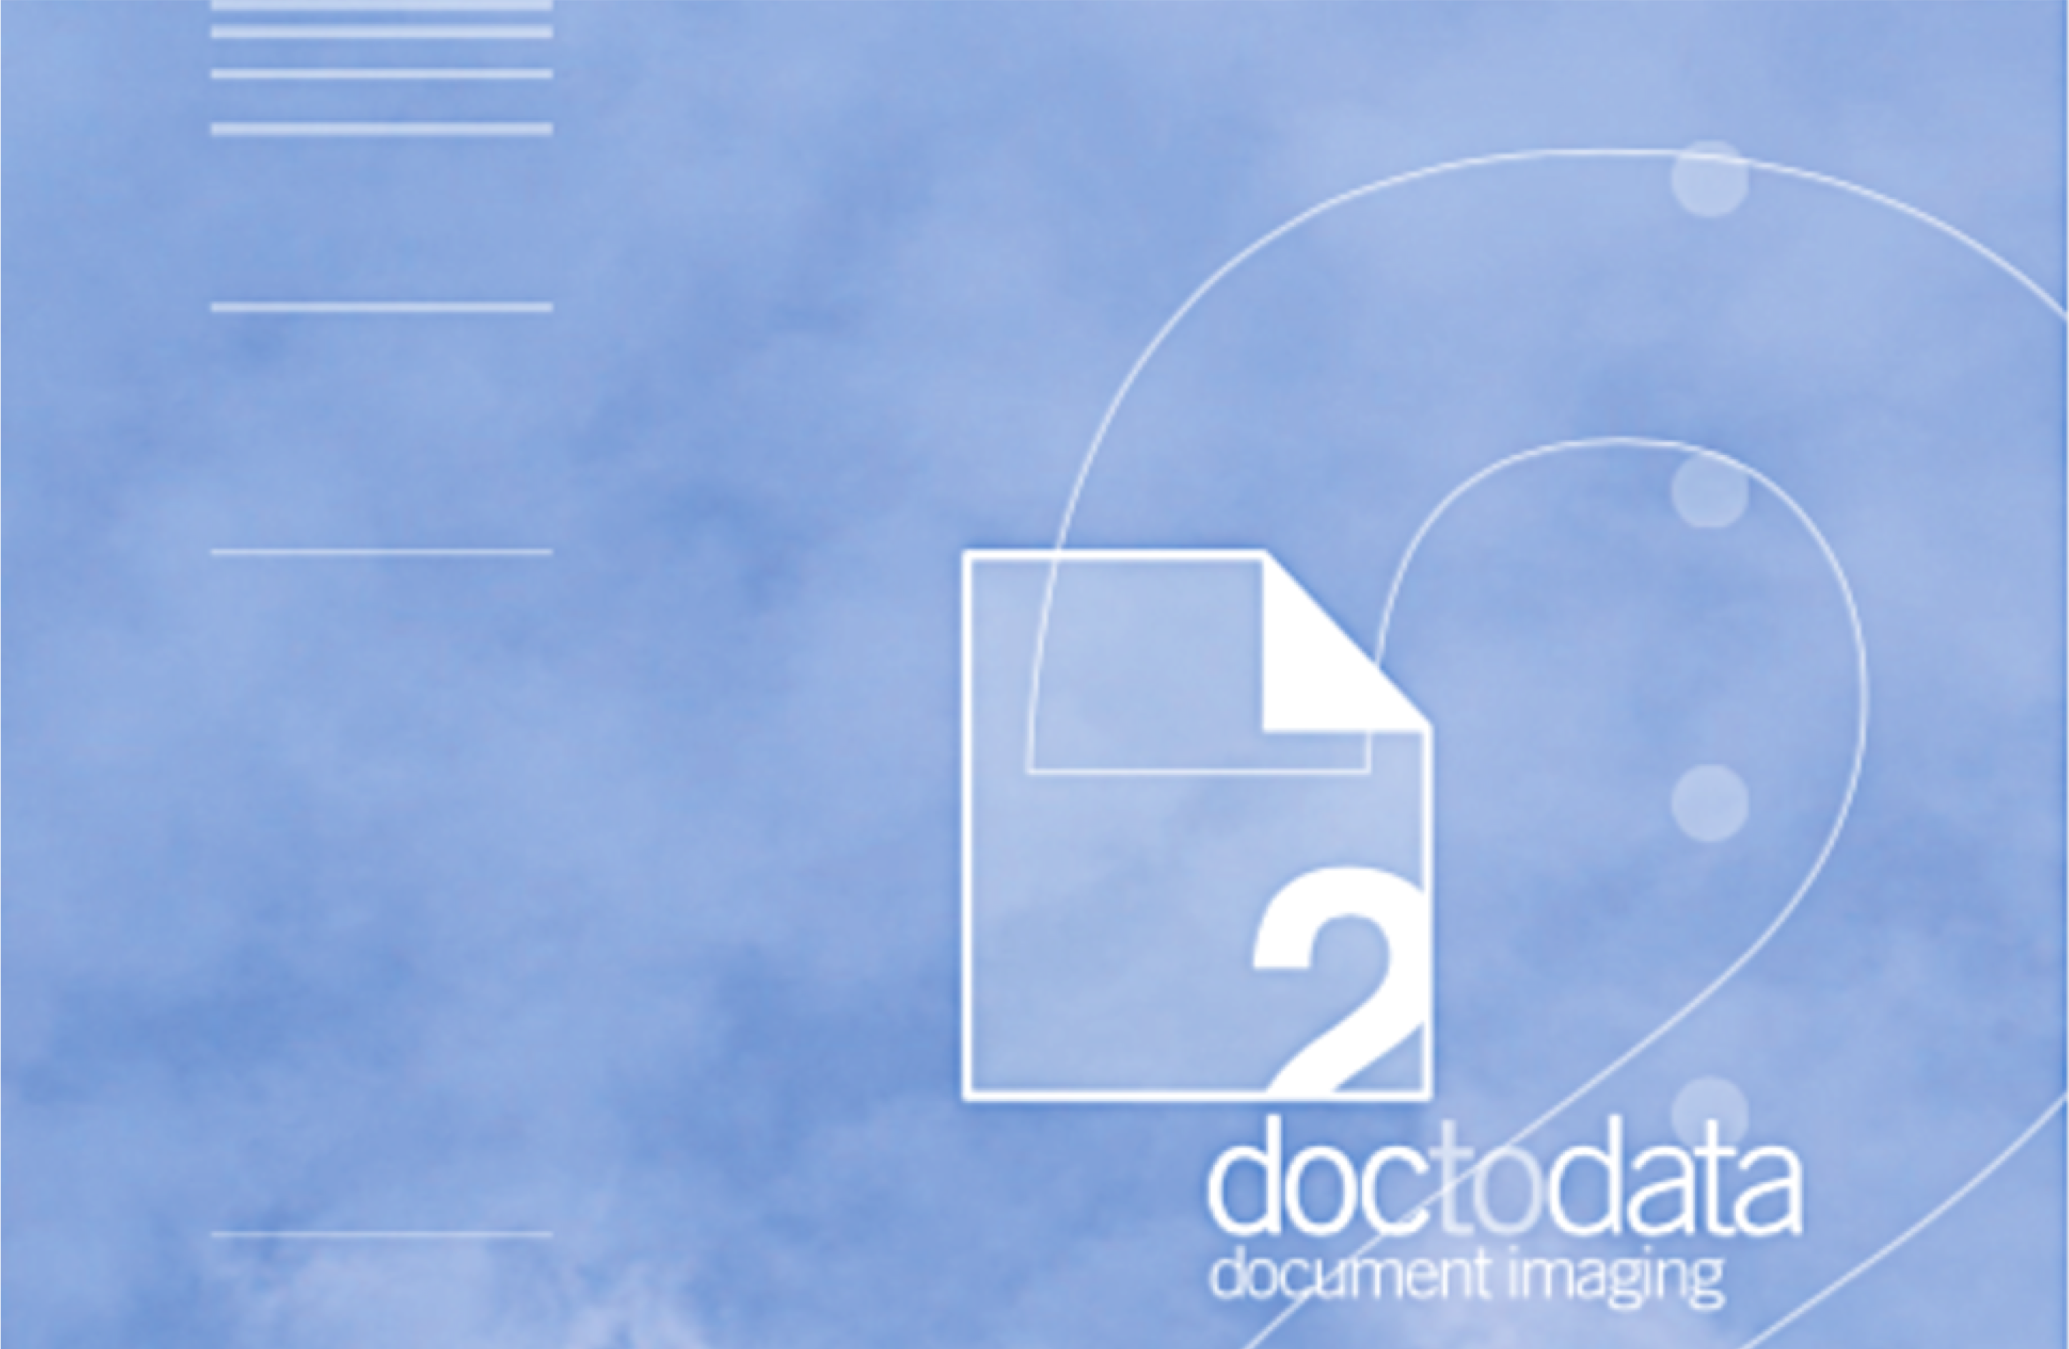
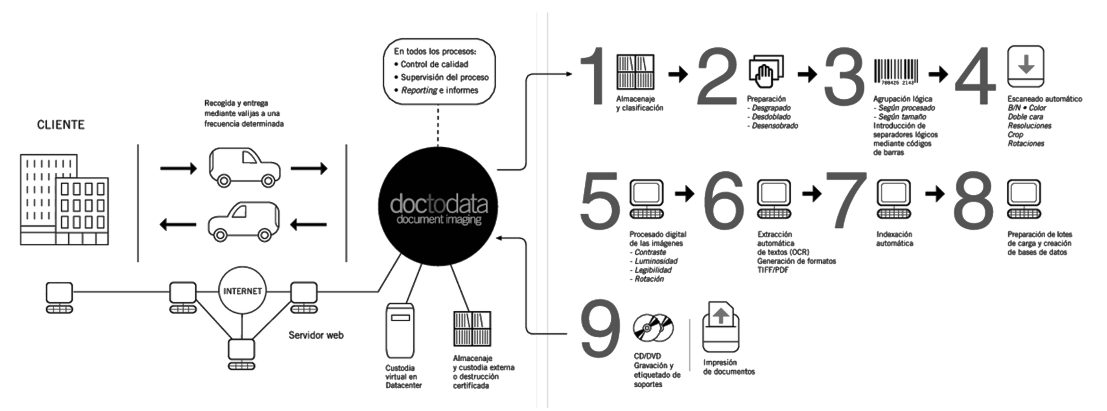
SERVEIS Digitalització de Documents

2020 (c) Doctodata, SL 8

TECNOLOGIA Implantació del Gestor Documental
“Molt més que Google Drive o Dropbox!”

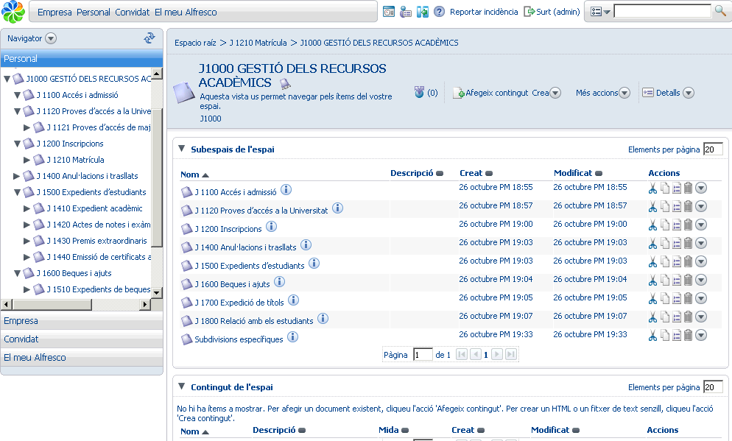
Doctodata 9

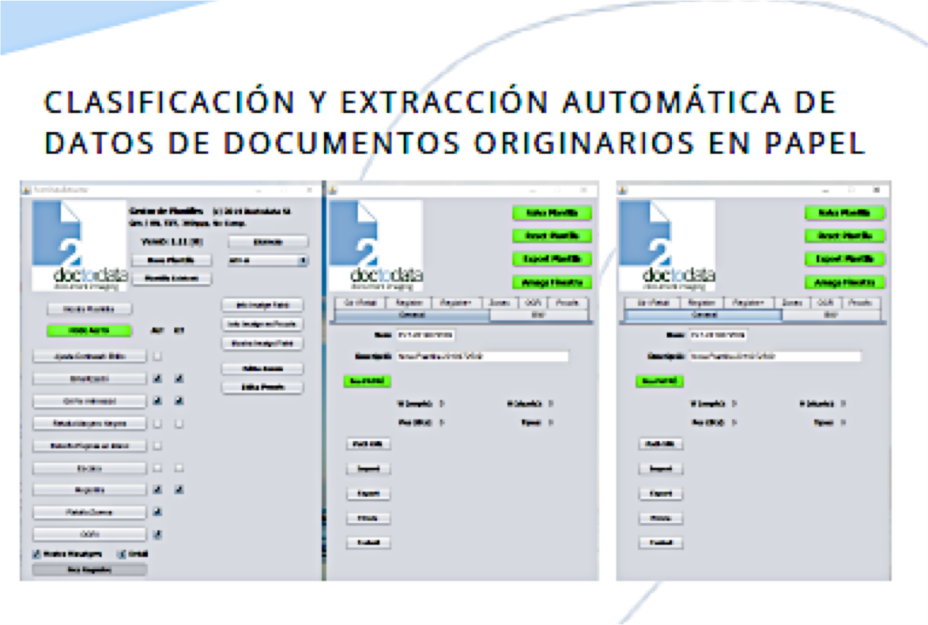
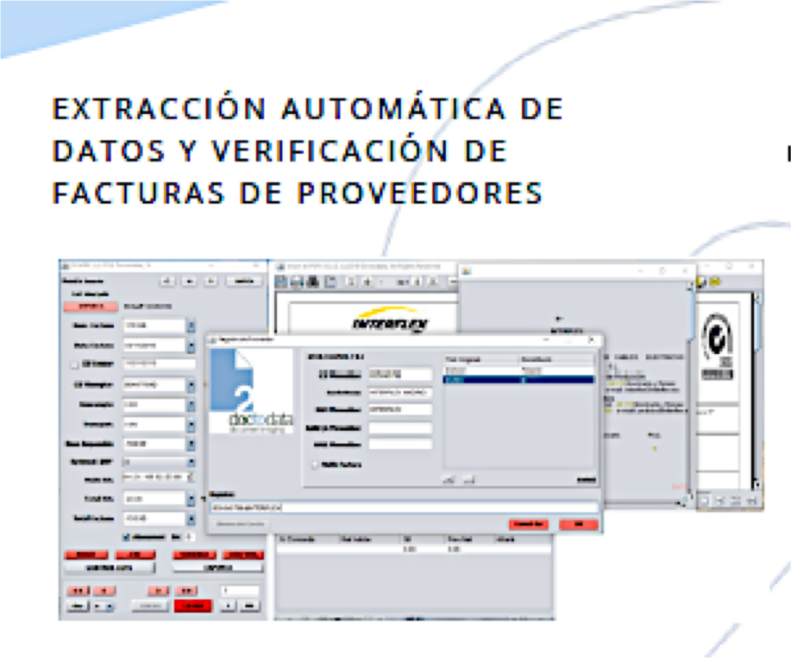
TECNOLOGIA Programes propis. Automatització de tasques
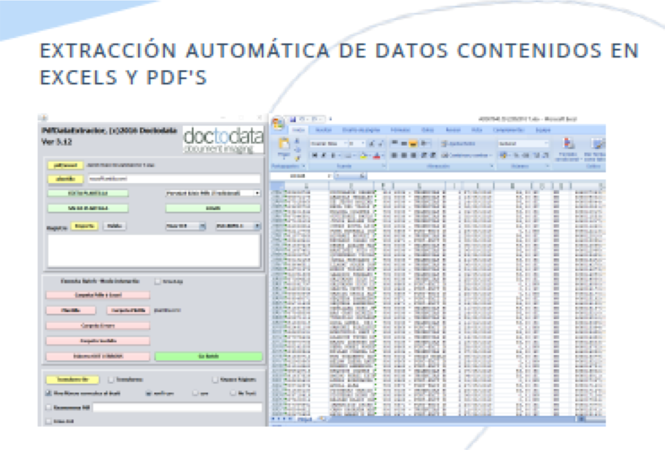
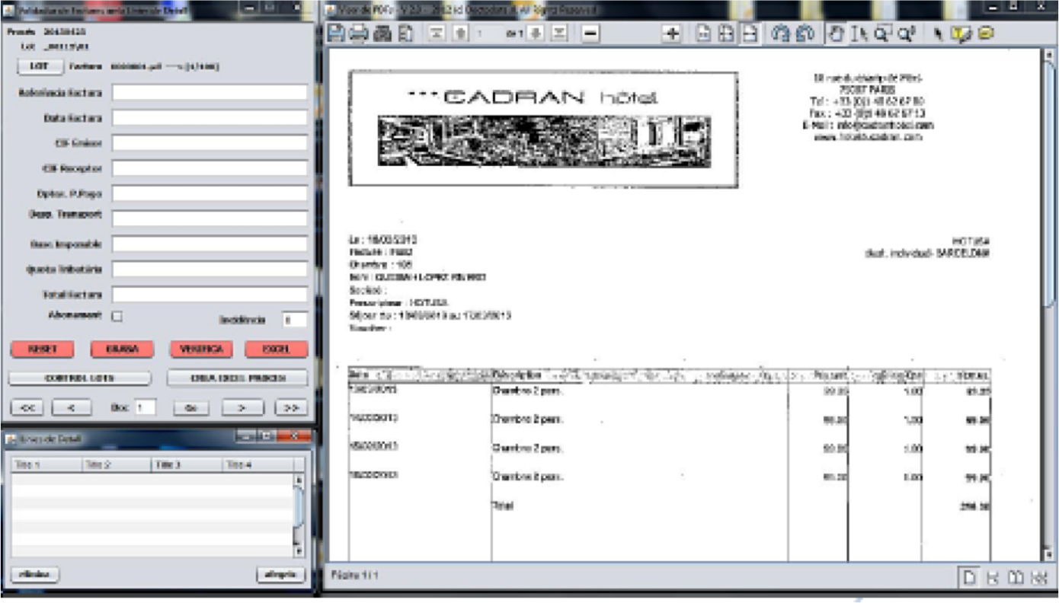
2020 (c) Doctodata, SL 10

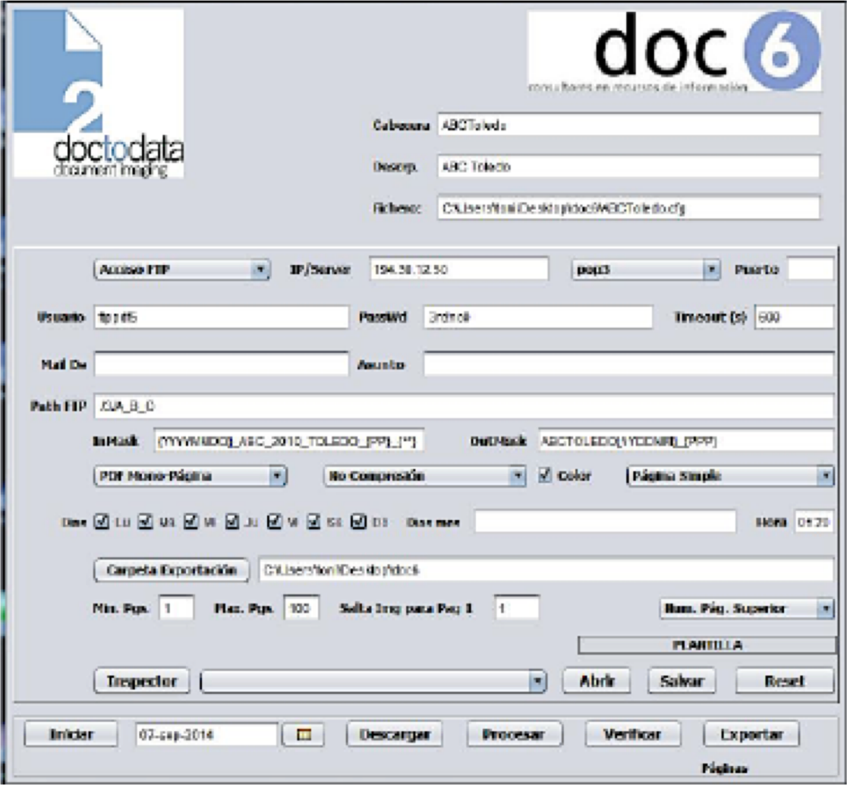
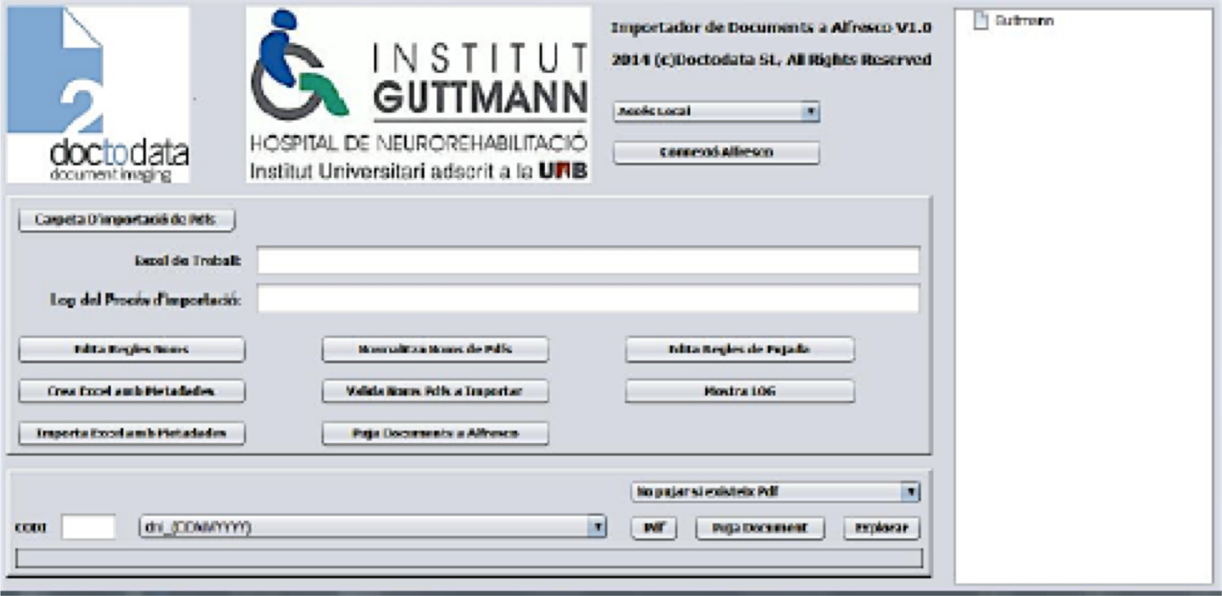
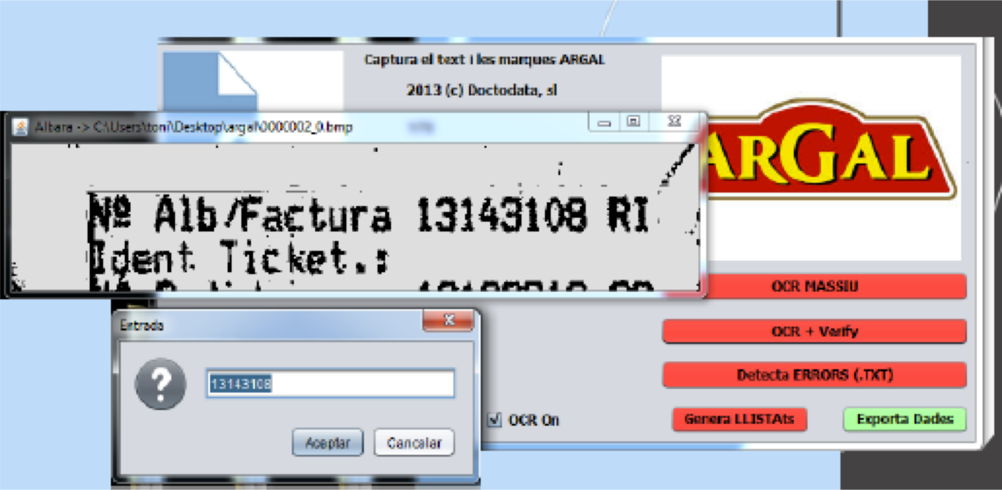

TECNOLOGIA OCR

2020 (c) Doctodata, SL 11

Per què ARA toca Gestió Documental?

- Tenim una teoria i unes eines consolidades


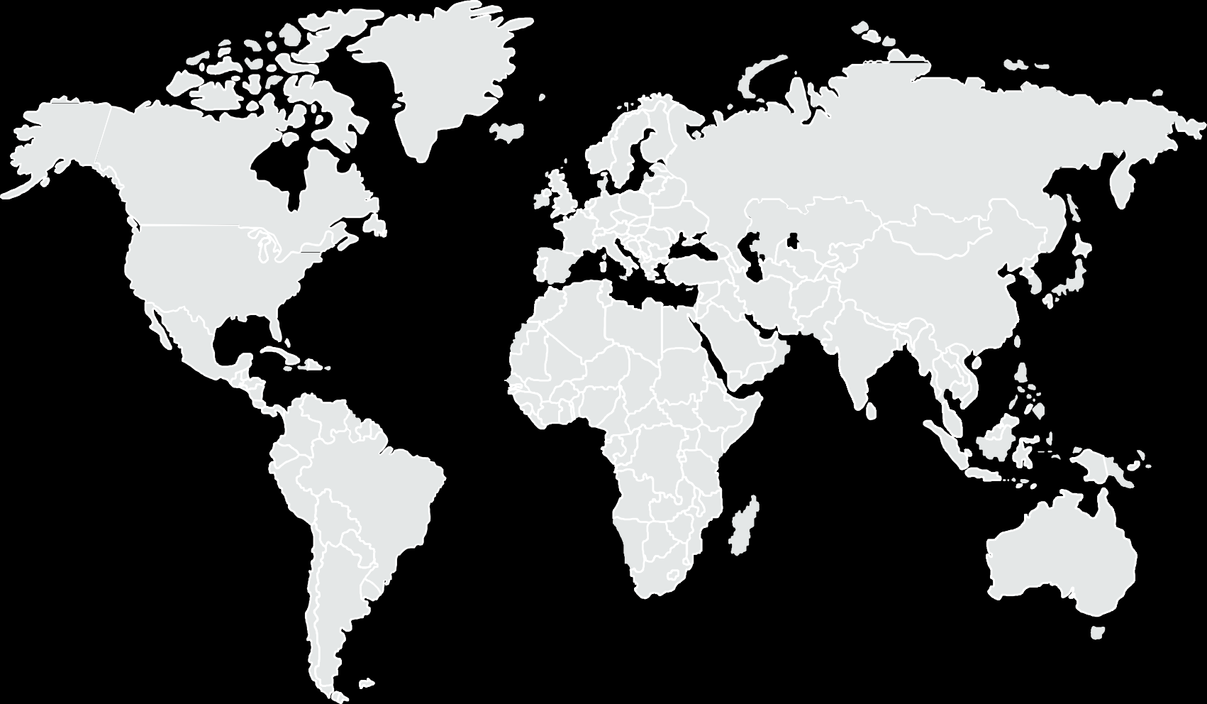
- Tenim els recursos tecnològics
- Existeix el marc legal i de relació amb el sector públic
- Existeix una demanda de reducció de costos i riscos
- Existeix una demanda de tele-treball i des-localització
- Existeix una necessitat de donar més Valor als clients

Totes les noves Activitats i Oportunitats de Negoci passen per Gestionar els Documents en suport Digital
2020 (c) Doctodata, SL 12


Per què Doctodata?

- Som un despatx professional consolidat especialista en el document electrònic

- Fusionem l’arxivística i la tecnologia amb metodologia pròpia
- Oferim proximitat, personalització i compromís amb el client
- Oferim solucions completes: Consultoria, Tecnologia i Serveis
- Ens orientem a l’empresa que vol ser competitiva

- Els nostres projectes i clients ens avalen
2020 (c) Doctodata, SL 13

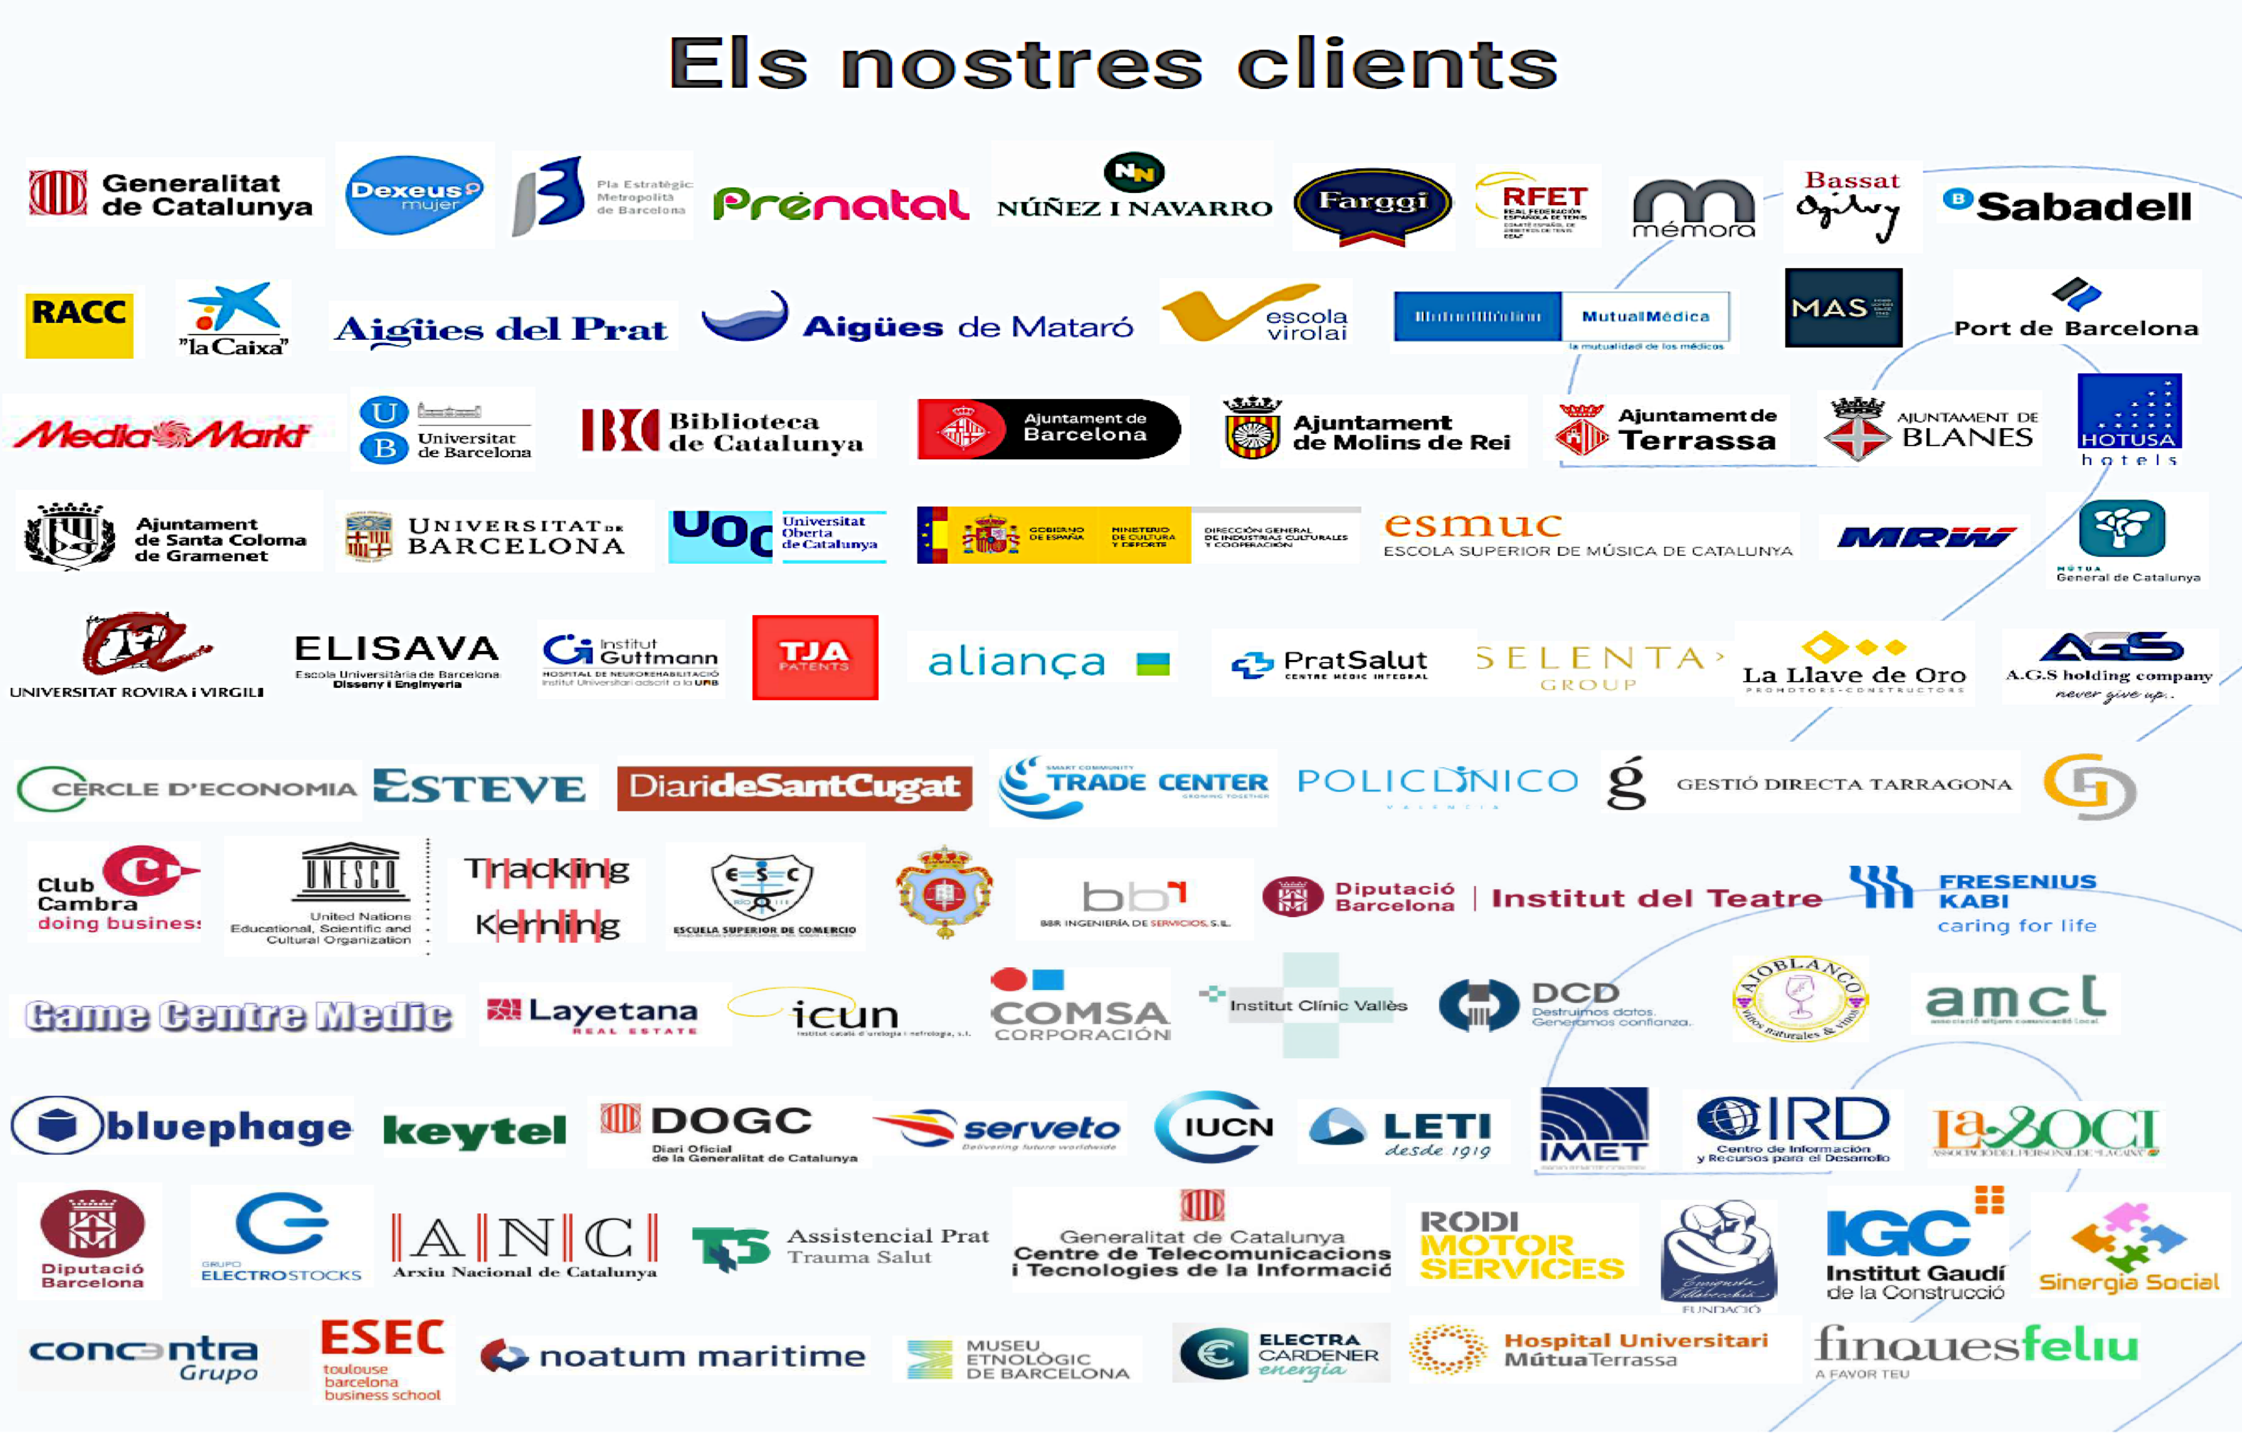
Els nostres clients

9/6/20 2020 (c) Doctodata, SL 14

www.kabublanu.com

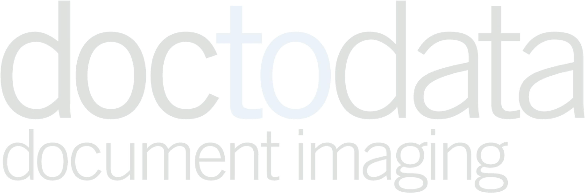
Gràcies!

2020 (c) Doctodata, SL 15

